Профориентационная работа в школе.
В рамках месячника по профориентации в марте в школе прошли встречи с представителями различных профессий, классные часы, родительские собрания.
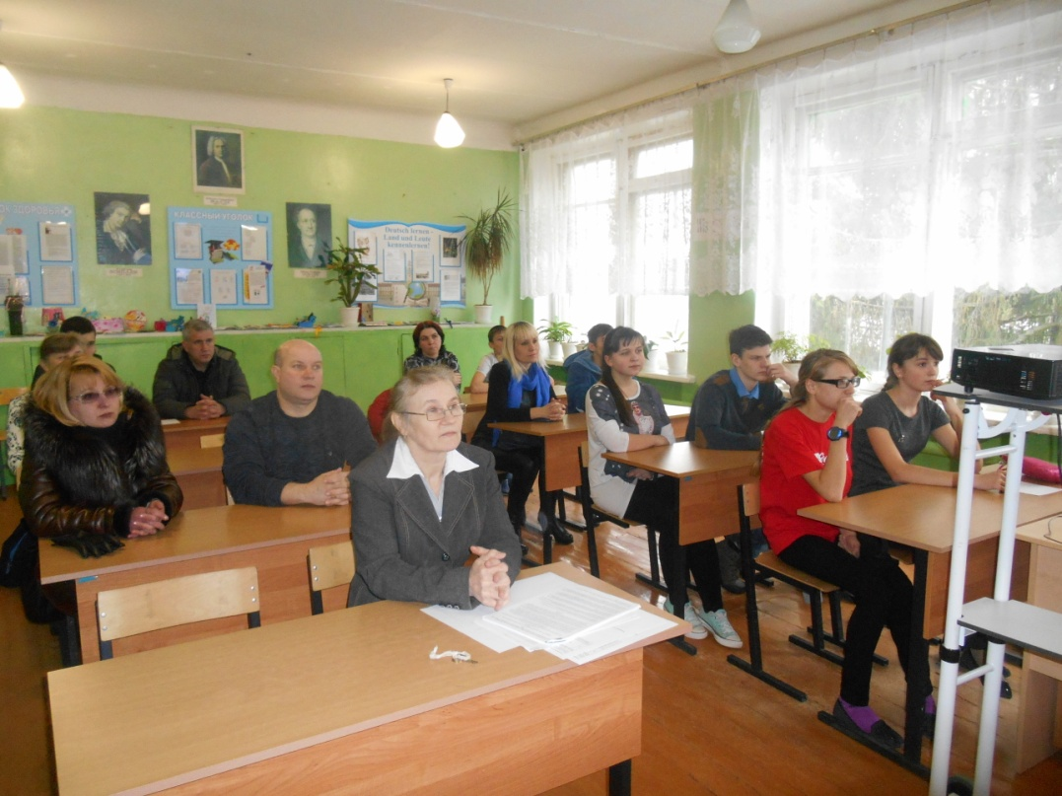
Для обучающихся 9 класса и их родителей прошло совместное родительское собрание по теме «Выбор профессии».
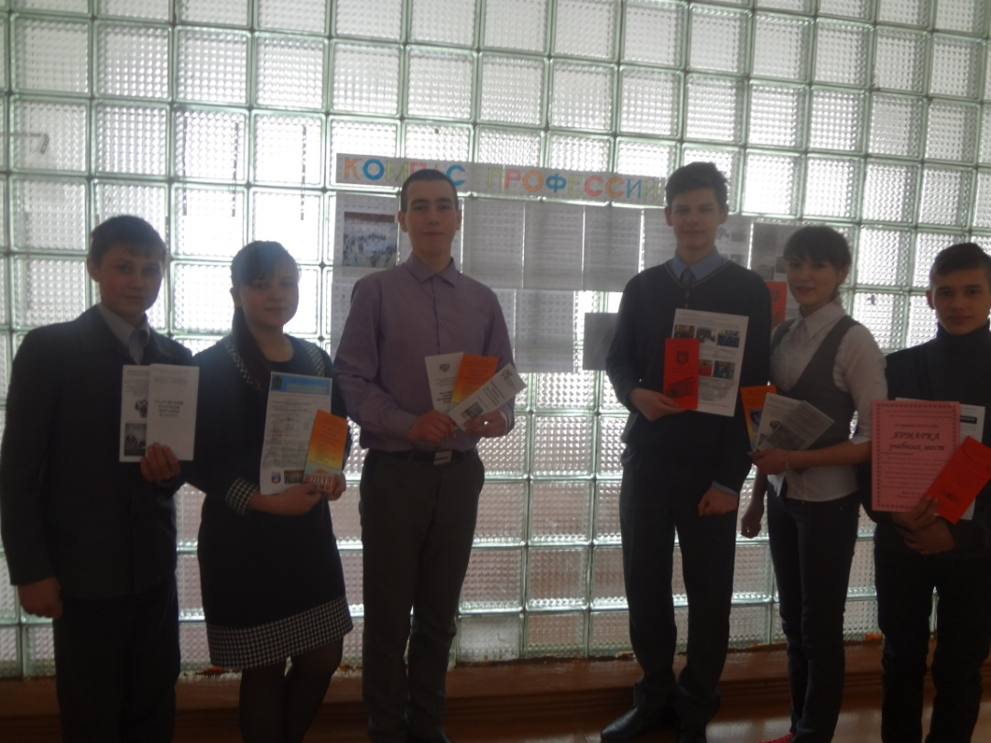
Девятиклассники оформили стенную газету «Компас профессий».

18 марта учащиеся 9 класса приняли участие в Ярмарке профессий, состоявшейся в г.Козельске.
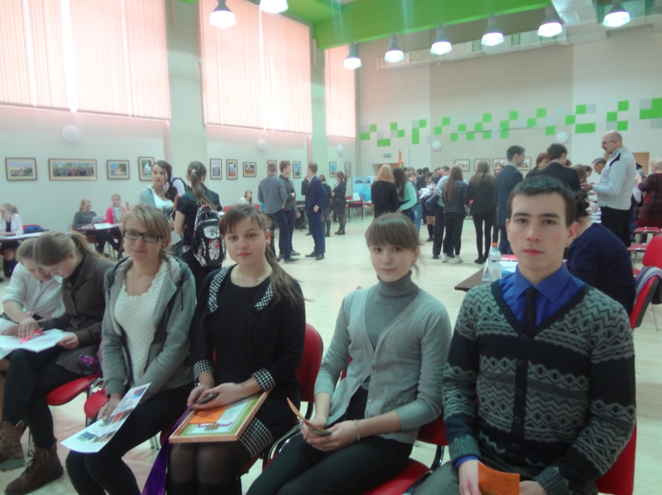

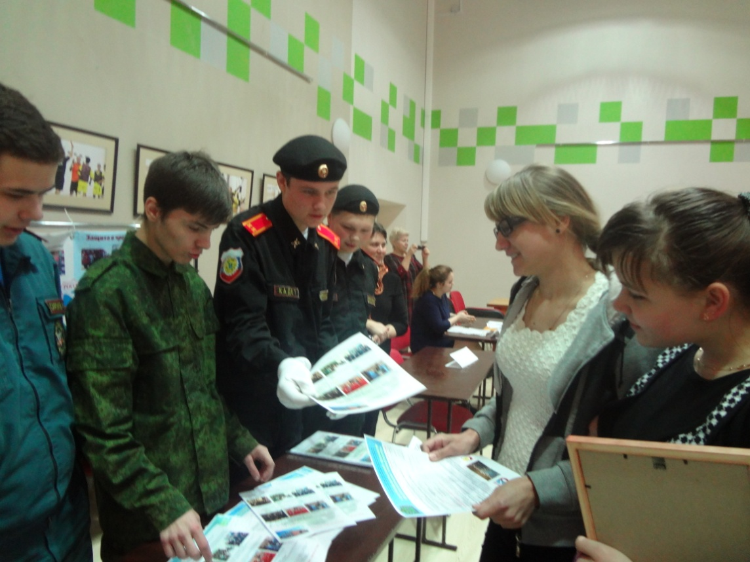
Ученица 9 класса Маслова Валерия стала призером муниципального конкурса сочинений в номинации «Моя профессия».

Обучающиеся 8 класса в рамках проведения месячника встретились с представителями различных профессий.
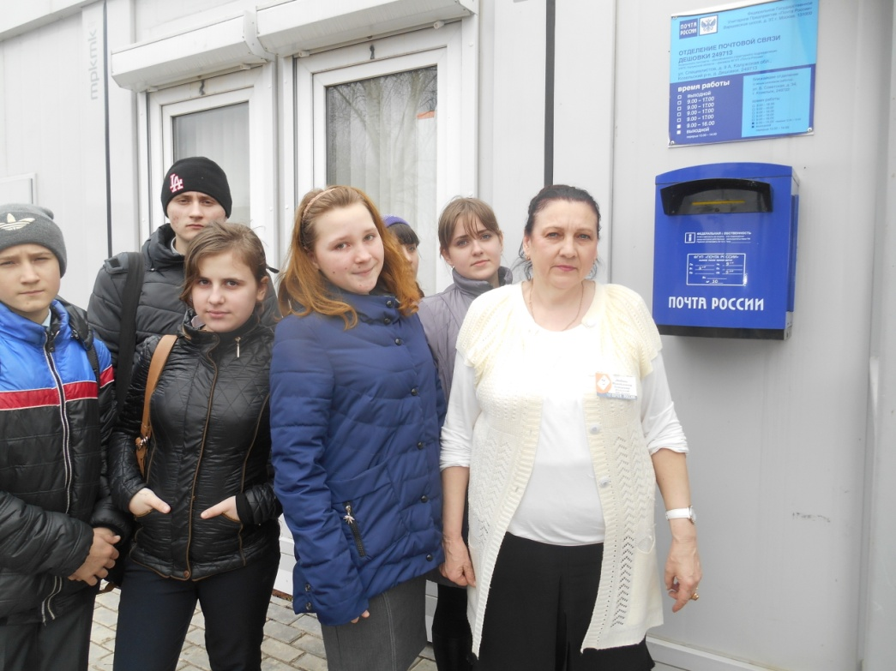
О своей работе им рассказала заведующая местным отделением связи Сенькина Любовь Михайловна.
С профессией товароведа познакомила продавец местного магазина Ширяева Галина Михайловна.
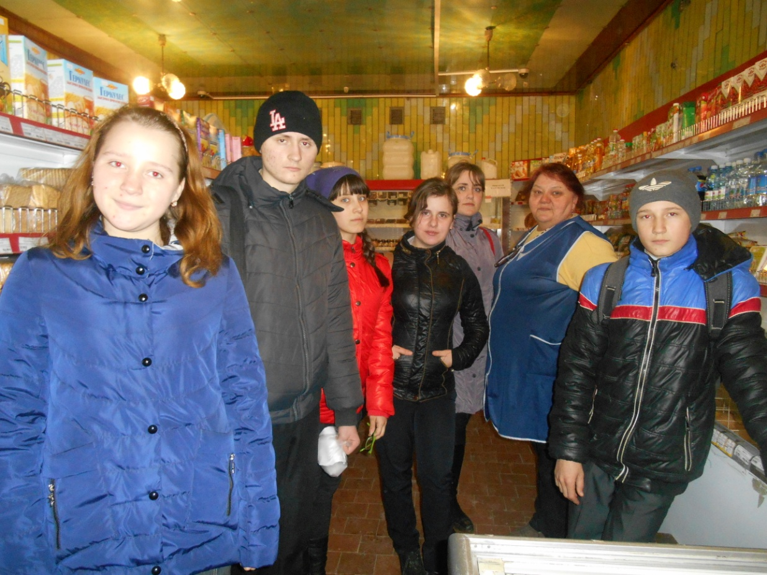

О своём любимом деле поделилась выпускница нашей школы Гаврикова Лариса Владимировна, которая более 15 лет готовит вкусные обеды для учащихся школы, детского сада и работников школы.
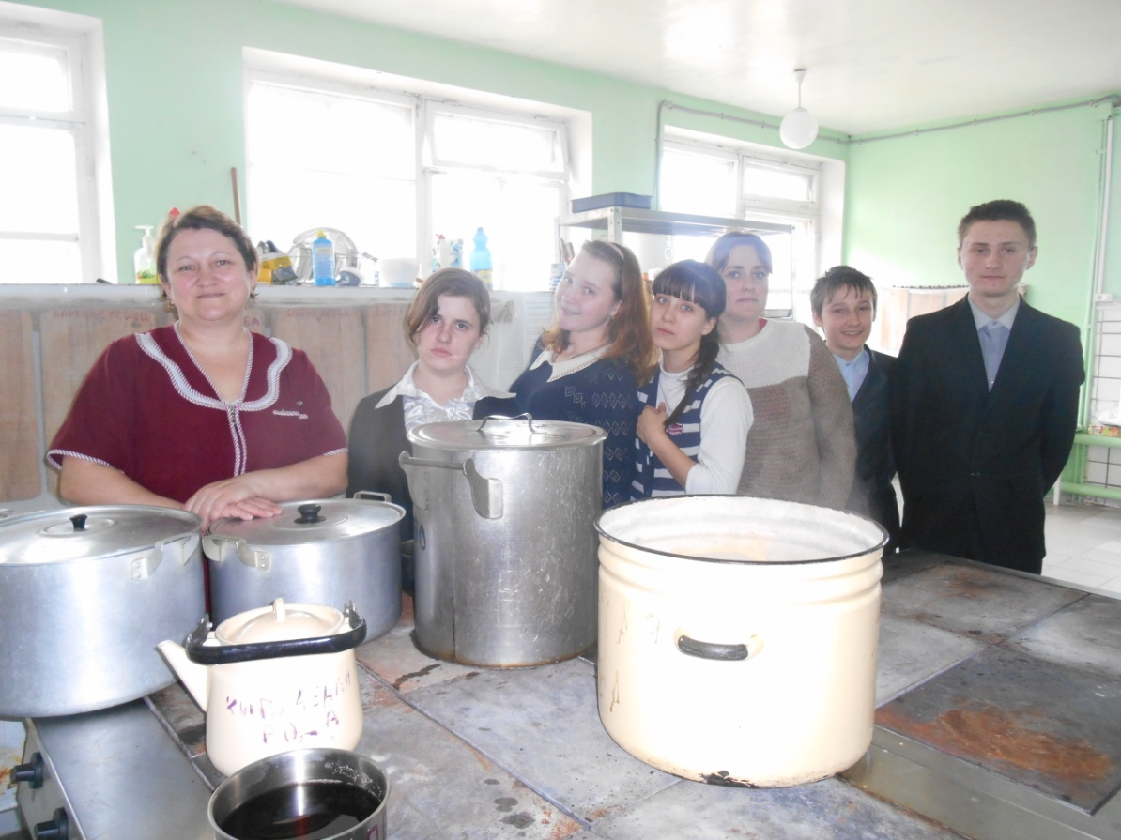

Итогом работы стала экскурсия в колледж технологий и услуг, который находится в городе Обнинске.
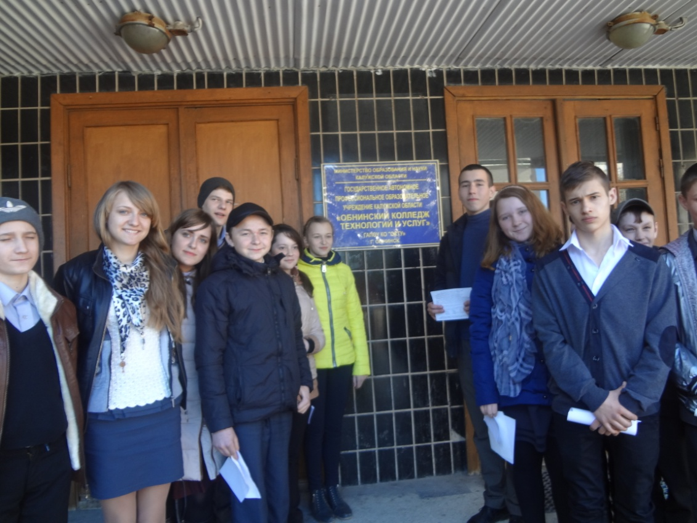
Преподаватели колледжа познакомили с работой своего учебного заведения, с профессиями, которые получают их воспитанники.
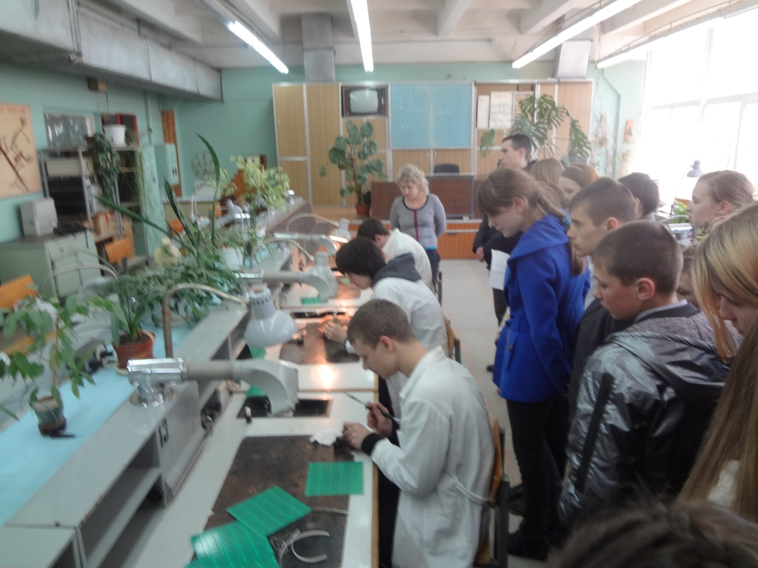
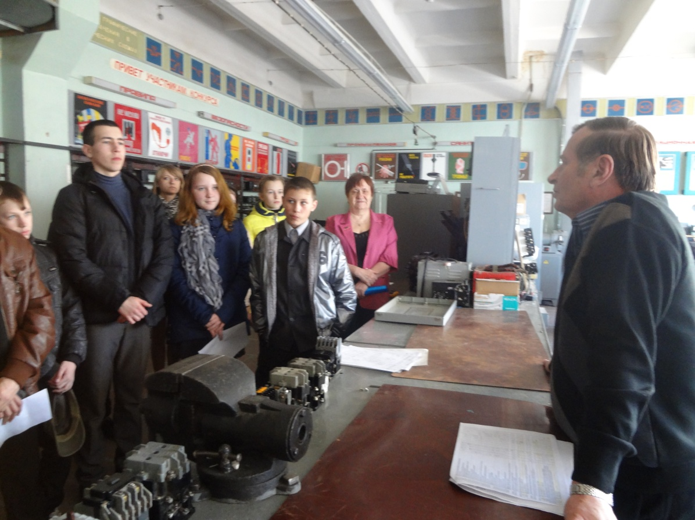
Ребята побывали в производственных мастерских, в библиотеке, в спортивном зале колледжа.
В ходе проведения месячника обучающиеся 9 класса приняли участие в анкетировании по выбору дальнейшей учебы и профессии.

